La Rose et le Réséda

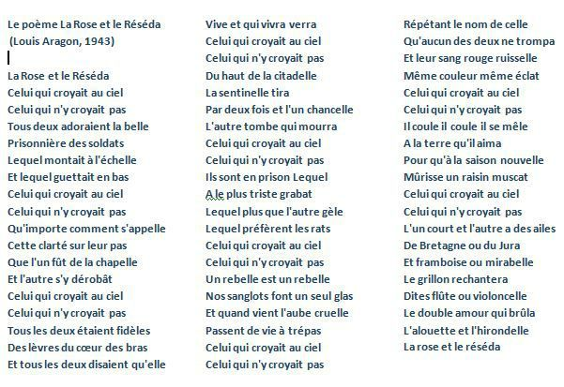
Extrait du poème qui sera récité et qui peut par extension s'appliquait au concept de laïcité
Celui qui croyait au ciel
Celui qui n'y croyait pas
Il coule il coule il se mêle
A la terre qu'il aima
Pour qu'à la saison nouvelle
Mûrisse un raisin muscat
Celui qui croyait au ciel
Celui qui n'y croyait pas
L'un court et l'autre a des ailes
De Bretagne ou du Jura
Et framboise ou mirabelle
Le grillon rechantera
Dites flûte ou violoncelle
Le double amour qui brûla
L'alouette et l'hirondelle
La rose et le réséda

Louis Aragon, « La Rose et le Réséda », mars 1943.
Extrait récité par les élèves le jour de l’événement

